Aucun document n’est autorisé
à l’exception de dictionnaires de français pour les étudiants de langue étrangère
Vous veillerez à soigner la présentation de votre copie ainsi que l’orthographe.

- Analyse de graphiques (5 points)
- Commentez les deux graphiques ci-dessous relatifs à l'évolution du commerce extérieur de la France.
- Qu'en déduisez-vous quant à la compétitivité de l'économie française ? Expliquez.

Commerce extérieur de la France
Graphique 1 : Evolution des exportation, importation et solde de la Balance Commerciale (en milliards d'Euros)
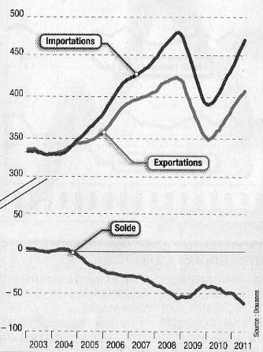
Graphique 2 : Taux de couverture en valeur par groupe de produits
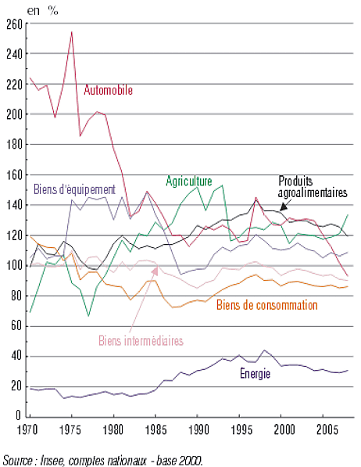
Graphique tiré de Alternatives économiques,
Hors série 90, 2011

- Etude de texte (15 points)
Jacques Adda, « Atterrissage délicat pour l’économie chinoise », Alternatives économiques, n°308, décembre 2011, pp. 72-73.
En utilisant vos connaissances et en vous appuyant sur les documents joints, vous apporterez une réponse argumentée aux questions ci-dessous.
Attention, prenez du recul : il ne s’agit pas de recopier le texte mais de reformuler les idées à l’aide de vos propres mots (pas de paraphrase). Cette capacité à prendre du recul sera évaluée.

1 – Comment le gouvernement chinois lutte-t-il actuellement contre l’inflation ? Pourquoi ne recourt-il pas à l’instrument de politique économique le plus couramment utilisé pour lutter contre l’inflation ? (3 points)
2 – Indiquez (en les explicitant) quelles sont les difficultés de financement actuelles des petites et moyennes entreprises chinoises. Quelle solution de financement ont-elles trouvé pour pallier ces difficultés ? Avec quels effets pervers ? (4 points)
3 – Pourquoi est-ce que la « situation financière du secteur public n’est guère plus brillante » que celle du secteur privé ? Avec quelle conséquence ? (3 points)
4 – Pourquoi en cas d’aggravation de la crise en Europe et aux Etats-Unis (qui pourrait se traduire par une récession), les autorités chinoises suspendraient-elles le processus d’appréciation du taux de change de la monnaie chinoise (le yuan) ? (2 points)
5 – Pensez-vous que les difficultés actuelles de l’économie chinoise risquent de peser sur la croissance chinoise et donc de limiter sa capacité à tirer l’économie mondiale ? Vous apporterez à cette question une réponse argumentée et nuancée. (3 points)

Questions subsidiaires :
- Donnez une fourchette pour les prévisions de croissance de l’économie française (ou européenne) pour 2012.
- Quel est le taux de chômage de l’économie française (ou taux de chômage moyen en Europe) ?
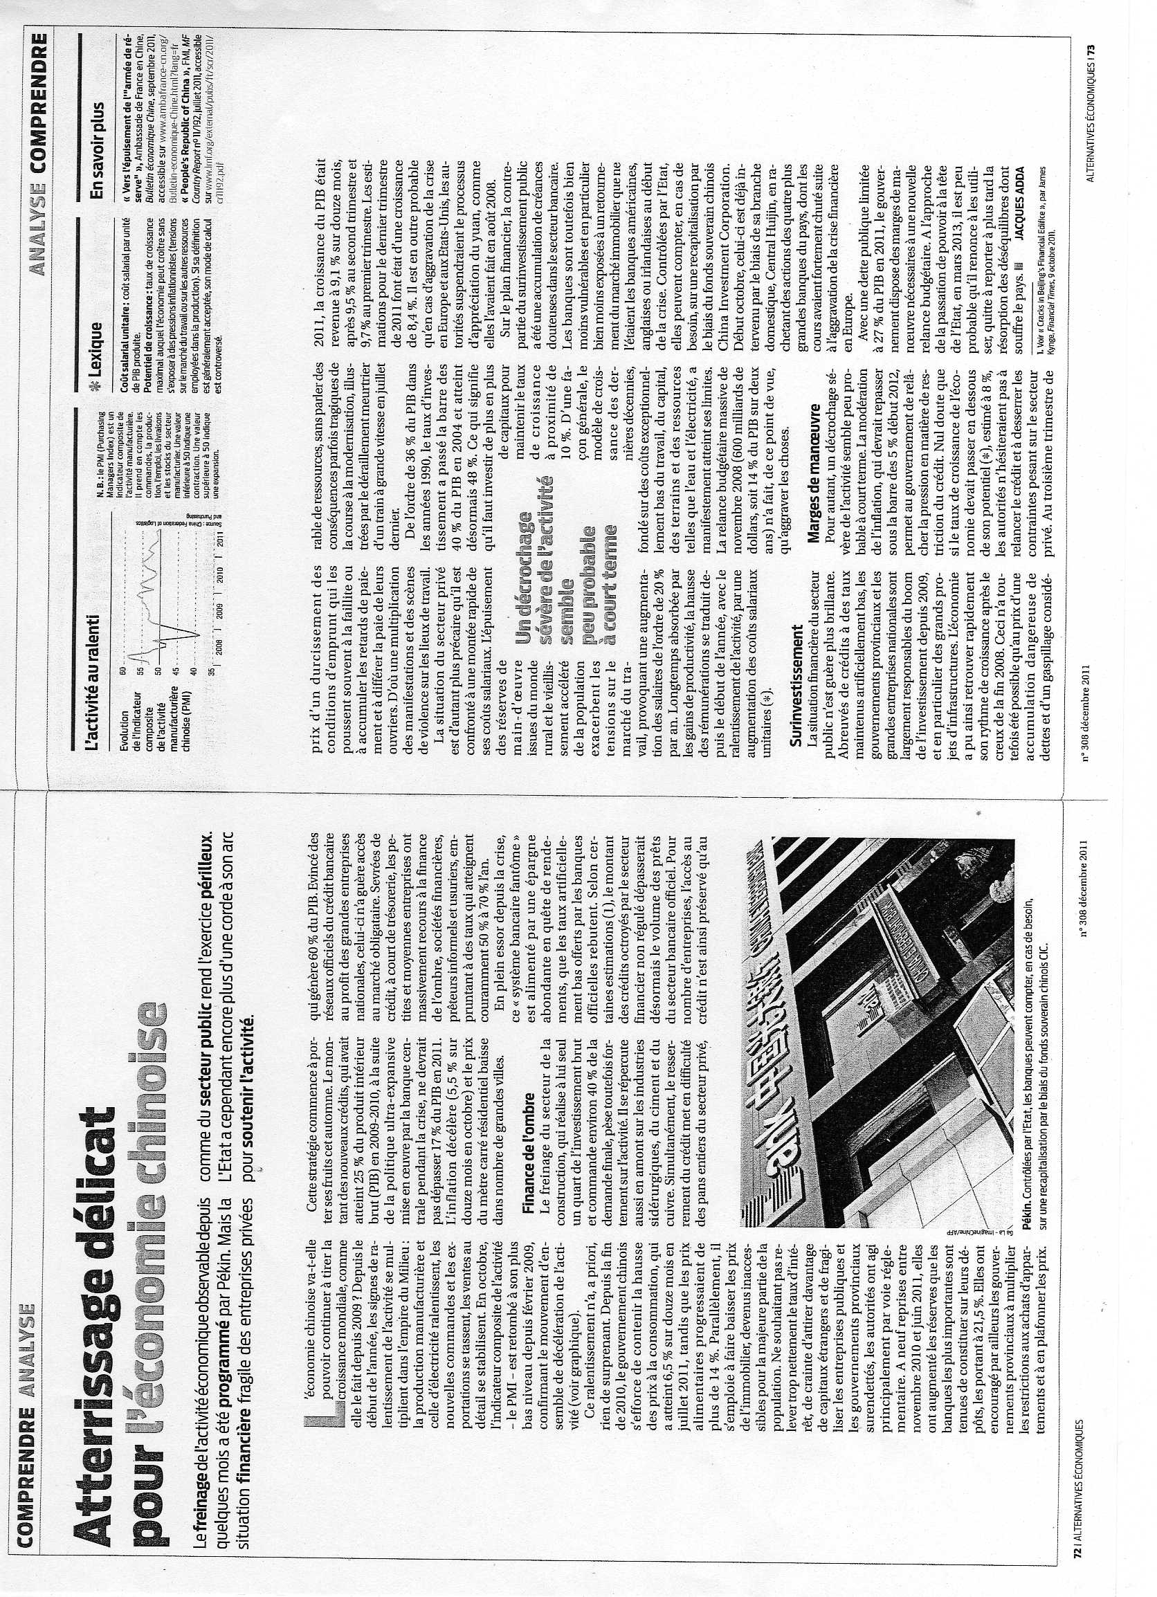

Aucun document n’est autorisé
à l’exception de dictionnaires de français pour les étudiants de langues étrangères

- Le Marché (2 points)
    - Comment fonctionne la « Loi de l'Offre et de la Demande » ? (1 point)
    - Quelles sont les hypothèses de la concurrence pure et parfaite nécessaires au bon fonctionnement de la loi de l'offre et de la demande ? (1 point)

- La Croissance (4 points).
Année | Production Totale (en volume) | Indice des Prix | Population
2005 | 1000 | 10 | 100
2011 | 1100 | 15 | 150

1. En utilisant les données du tableau ci-dessus, calculez les indicateurs suivants (2 points):
a. Le PIB nominal (ou PIB en valeur) en 2011.
b. Le PIB nominal par tête en 2011.
c. Le PIB réel en 2011 (année de référence 2005).
d. Le taux de croissance du PIB réel entre 2005 et 2011.
    - Qu'entend-on par « récession économique » (1 point):
    - Quels types de cycles économiques ont été mis en évidence par Kondratiev et comment Schumpeter les explique t'il ? (1 point)

- Le Chômage (4 points)
    - Définissez brièvement le « chômage frictionnel » (1 point)
    - Pourquoi les Keynésiens qualifient-ils le chômage d' « involontaire » ? (1 point)
    - Montrez en quoi, pour les Keynésiens, baisser le salaire nominal conduit à augmenter le chômage plutôt que de le réduire. (2 points)

- L'Innovation (2 points)
    - Rappelez les quatre types d'innovation retenus par le manuel d'Oslo (1 point)
    - En quoi l'approche du processus d'innovation décrite par Schmookler diffère t'elle de celle proposée par Schumpeter ? (1 point)

- Les Politiques Economiques (3 points)
    - Rappelez brièvement en quoi consiste le « Carré Magique » de Kaldor (1 point)
    - Quels sont les objectifs d'une politique budgétaire contra-cyclique ? (1 point)
    - Quels sont les objectifs d'une politique structurelle ? (1 point)

- La Balance Commerciale (5 points)
Graphique 2 : Taux de couverture en valeur par groupe de produits
Graphique 1 : Evolution des exportation, importation et solde de la Balance Commerciale (en milliards d'Euros)
    - Commentez les deux graphiques ci-dessus relatifs à l'évolution du commerce extérieur de la France. (3 points)
    - Que pouvez-vous en déduire quant à la compétitivité de l'économie française ?
Expliquez. (2 points)

